Мониторинг детей, проживающих в замещающих семьях.

Специалисты службы сопровождения замещающих семей в 1 квартале 2023 года продолжают проводить мониторинг детей проживающих в приёмных и опекунских семьях. За этот период специалисты посетили 20 семей, в которых воспитывается 52 ребёнка.
Мониторинг представляет собой систему мероприятий по комплексному обследованию развития детей, проживающих в замещающих семьях, и проводится с целью обеспечения эффективности работы с ребёнком, помещённым в замещающую семью, аналитическое обобщение результатов деятельности, разработка прогноза развития ситуации.
В процессе мониторинга отслеживаются и анализируются следующие стороны жизнедеятельности семьи и состояния приемных детей: здоровье, образование, социальная адаптация, социальное окружение. Для сбора информации специалисты используют следующие методы: наблюдение, беседы, интервью, анкетирование, психологическое обследование (тесты, опросники, проективные методики). На основании мониторинга в индивидуальную программу сопровождения вносятся изменения и дополнения, и корректируется дальнейшая работа, определяются формы и методы необходимой помощи сопровождения и поддержки семьи.
Мониторинг развития детей в семьях необходим в работе специалистов, так как занимает особое место в процессе сопровождения замещающих семей и подтверждает свою эффективность.
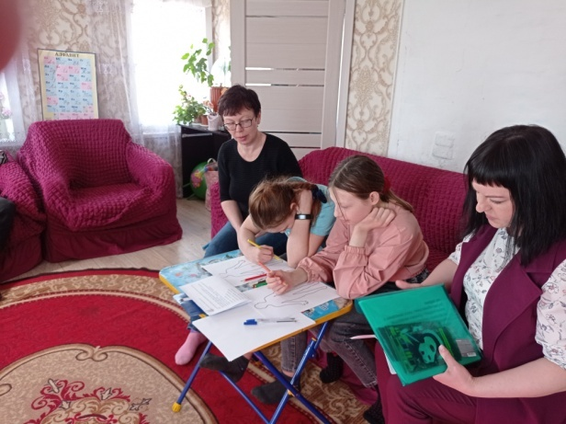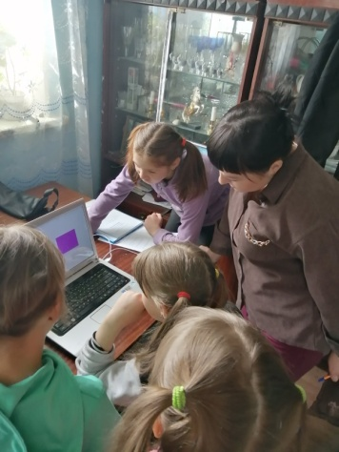

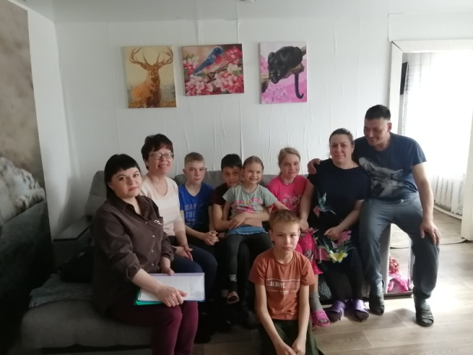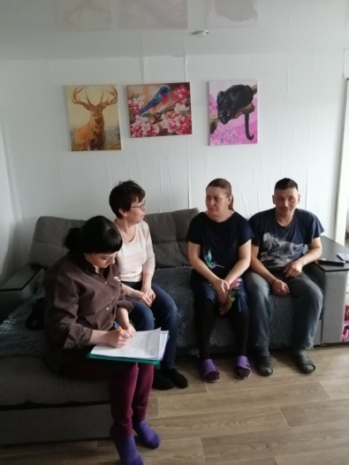
Зав. службы сопровождения Любовь Арапова

